网络报修系统操作流程

业务流程
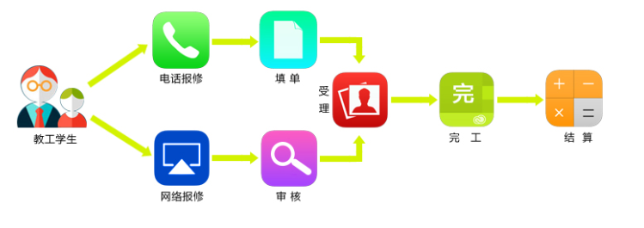

报修

网上报修
师生在浏览器中输入网络报修平台地址或者通过后勤数字化服务大厅链接跳转到网络报修平台界面后，点击我要报修（如未登录会弹出登录界面），弹出如下界面：
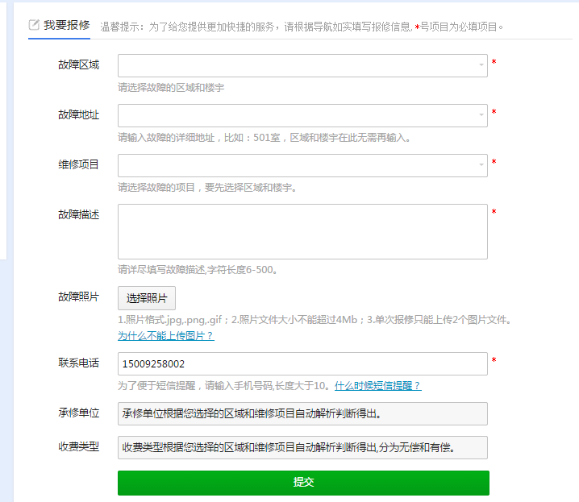

报修人选择故障区域、维修项目、填写故障地址、联系电话（系统根据报修人身份自动填写）后，系统即可自动判断该报修单的受理人，报修人还可对故障进行描述并上传照片（方便受理人快速判断问题所在），报修人点击【提交】后即完成报修。报修完成后该报修单转到受理人处。

电话报修
报修人由于某些原因无法自主登录实现网上报修，还可通过拨打报修电话进行报修，工作人员收到报修后，及时将报修内容录入到网络报修平台中。工作人员登录网络报修平台即可点击我要录单即可进行录单。
备注:师生可通过服务大厅网址右下角二维码扫描下载APP。

